**ДЕПАРТАМЕНТ ОБРАЗОВАНИЯ АДМИНИСТРАЦИИ ГОРОДА ЕКАТЕРИНБУРГА**

**МУНИЦИПАЛЬНОЕ АВТОНОМНОЕ ОБЩЕОБРАЗОВАТЕЛЬНОЕ УЧРЕЖДЕНИЕ**

**СРЕДНЯЯ ОБЩЕОБРАЗОВАТЕЛЬНАЯ ШКОЛА № 81 (МАОУ СОШ № 81)**

***Избирателей ул., д.68, Екатеринбург, Свердловская область, 620143, тел. (343)325-45-80, e-mail:sоch81@eduekb.ru***

**Информационная справка о проведенном мероприятии по предупреждению дорожно-транспортных проишествий**

**«Безопасный маршрут от дома до школы. Правила перевозки пассажиров в автомобиле»**

Дата: 04.10.2024 г.

Класс: 4Б

Кол-во: 28

**Ход мероприятия**

На занятии обучающиеся поговорили о безопасности на дороге от дома до школы и обратно (в том числе в автотранспорте). Вспомнили правила дорожного движения посмотрев видеоролик, ответили на вопросы викторины. Обучающимся вручили памятки по правилам ПДД. По итогам беседы и просмотренным видеороликам дети разгадали кроссворд по правилам Дорожного движения и пешехода и правилам поведения пассажиров в автомобиле.

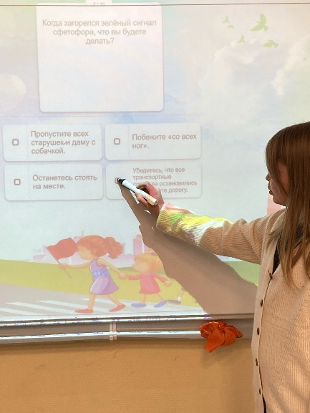 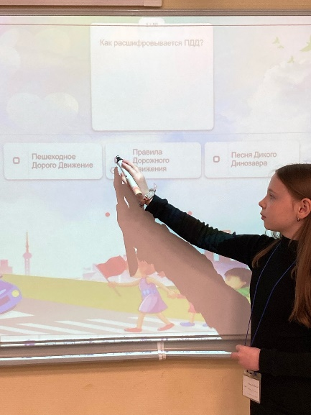 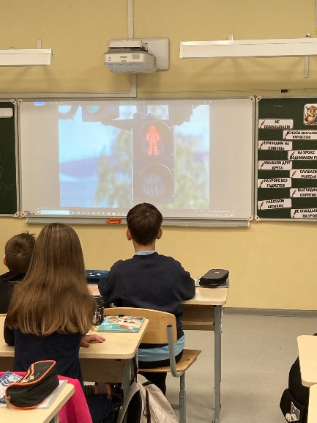

Классный руководитель 4Б класса Ярушина Н.В.